CÁSSIO AZEVEDO CANCIO – nUSP 4818166

GABRIEL CAIAFFA FLORIANO MENDONÇA – nUSP 11838669

MAC0210

Relatório do Exercício-Programa 3

SUMÁRIO

1. RESUMO 2

2. PARTE 1 3

3. PARTE 2 4

# RESUMO

O exercício-programa consistiu em um trabalho de duas partes. A tarefa da primeira parte do EP foi aproximar o valor do trabalho, dado pela fórmula:

$$trabalho = \int_{x_{0}}^{x_{n}}{F(x) cos⁡[θ\left(x\right)] dx}$$

Os dados necessários para os cálculos foram dados por meio de uma tabela no documento de requisitos do trabalho. Foi necessário criar um programa que calcula a interpolação dos pontos, uma função que aproxima a integral por meio da regra do trapézio composto e outra que aproxima pela regra de Simpson composto.

Na segunda parte, o objetivo era usar o método de integração por Monte Carlo. Alguns casos unidimensionais e outros multidimensionais foram apresentados e foi necessário escrever um programa capaz de calcular as integrais desses casos.

# PARTE 1

## **Implementação**

O programa da primeira parte está na mesma pasta do relatório com o nome “parte1.c”. Para rodar, é necessário fornecer N, tal que ele representa o número de pontos a serem interpolados pelo mesmo polinômio. Depois, inserir N números que representam $x_{0},x_{1},x_{2},…,x_{n-1}$ e, em seguida, inserir o N números que representam $F(x_{0}),{F(x}_{1}),F(x_{2}),…,{F(x}_{n-1})$. Com isso, o programa irá calcular o polinômio interpolador, integração numérica com a regra de trapézio composto e integração numérica com a regra de Simpson.

## **Resultados e Análise**

### Interpolação

Para o caso de N=7 e todos os pontos serem dados, o polinômio gerado é:

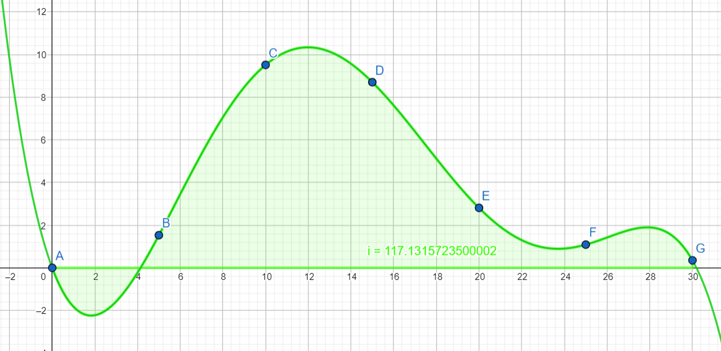

# PARTE 2

